**ЛАБОРАТОРНАЯ РАБОТА №6**

**«ПРОГРАММИРОВАНИЕ ЛИНЕЙНЫХ И РАЗВЕТВЛЯЮЩИХСЯ**

**АЛГОРИТМОВ НА JAVA»**

**Вариант 9**

**6.1 Цель работы**

Изучение структуры Java-программы.

Формирование навыков программирования алгоритмов линейной и разветвляющейся структуры на языке Java.

Исследование особенностей ввода-вывода значений стандартных типов на языке Java.

**6.2 Вариант задания**

z = $\left\{\begin{aligned}\sin\left(\left|x\right|\right), если x≤a \\ \cos\left(\left|x\right|\right), если a<x<b \\ \tan\left(e^{x}\right), если x≥b\end{aligned}\right.$

**6.3 Ход работы**

Была разработана структурная схема алгоритма (рисунок K.1 приложение K).

# Была разработана программа на языке программирования Java для выполнения данного задания (листинг 6.1).

# Листинг 6.1 – Код программы на языке Java

# import java.util.Scanner;

# import static java.lang.Math.\*;

# public class laba6 {

# public static void main(String[] args) {

# Scanner scn = new Scanner(System.in);

# System.out.print("a: "); double a = scn.nextDouble();

# System.out.print("b: "); double b = scn.nextDouble();

# System.out.print("x: "); double x = scn.nextDouble();

# double z = x<=a? sin(abs(x)) : x>=b? tan(exp(x)) : cos(abs(x));

# System.out.println("z = " + z);

# scn.close();

# return;

# }

# }

# 

# Были проведены тесты программы (рисунки 6.1 – 6.2).

# C:\Users\kodo2\OneDrive\Документы\ShareX\Screenshots\2023-05\Code_we3HRMFZvk.png

# Рисунок 6.1 – Тест 1

# C:\Users\kodo2\OneDrive\Документы\ShareX\Screenshots\2023-05\Code_60nXuQCTd2.png

# Рисунок 6.2– Тест 2

# 6.4 Вывод

# В ходе лабораторной работы были изучены структуры Java-программы. Были сформированы навыки программирования алгоритмов линейной и разветвляющейся структуры на языке Java. Были исследованы особенности ввода-вывода значений стандартных типов на языке Java.

# ПРИЛОЖЕНИЕ K

# Структурная схема

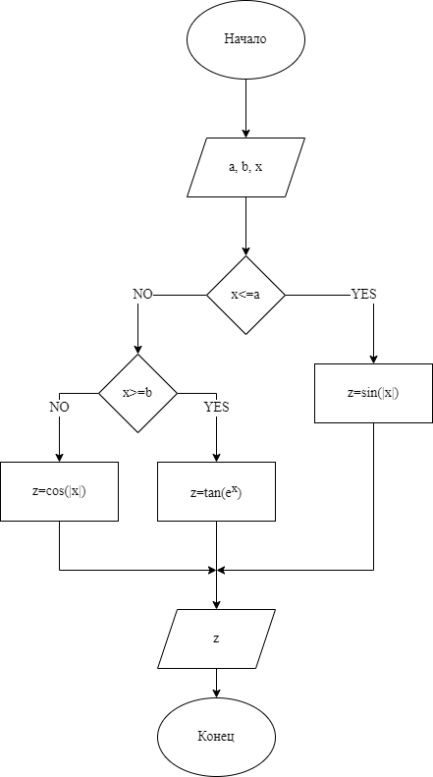

Рисунок K.1­ – Структурная схема